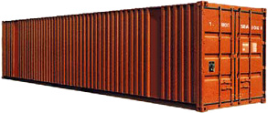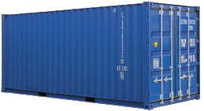
40-футовый Контейнер 20 футов
высокий (High Cube) контейнер

Размеры внутренние: Размеры внутренние: DS
Длина, мм: 11988 Длина, мм: 5867
Ширина, мм 2330 Ширина, мм 2330
Высота, мм 2700 Высота, мм 2197

Дверной проем: Дверной проем:
Ширина, мм 2286 Ширина, мм 2286
Высота, мм 2585 Высота, мм 2134

Характеристика параметров и массы: Характеристика параметров и массы:
Полезная нагрузка, кг 26000 Полезная нагрузка, кг 27000
Объем, куб.м 78 Объем, куб.м 30,0

40-футовый контейнер

Размеры внутренние:
Длина, мм: 11988
Ширина, мм 2330
Высота, мм 2197

Дверной проем:
Ширина, мм 2286
Высота, мм 2134

Характеристика параметров и массы:
Полезная нагрузка, кг 26000
Объем, куб.м 62,4

